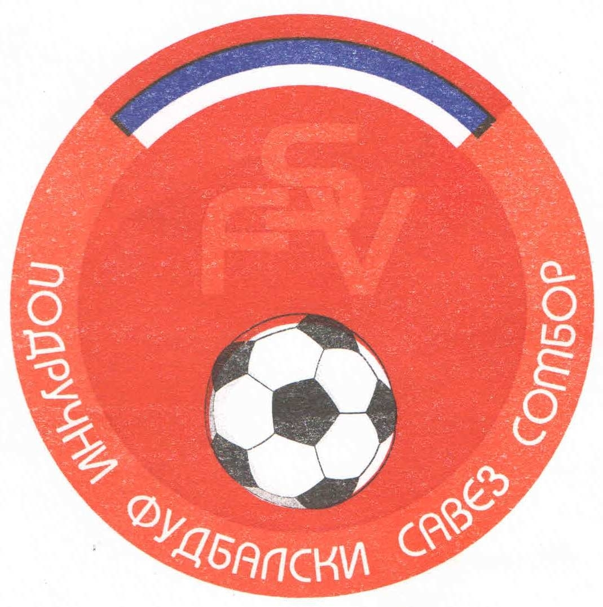
Подручни фудбалски савез Сомбор
25000 Сомбор, Венац Петра Бојовића 11
Тел/фах: 025-412-023
Ж.р.: 325-9500600013474-77
Е-Маил: pfssombor2021@gmail.com
Сајт: pfssombor.org.rs

1. | ФК“БОРАЦ 46“ | 21460 Обровац, Спортска 7 | Vicenticvukasin362@gmail.com boracobrovac46@gmail.com | Ракита Рајко 064-1372-316
2. | ФК“ДИНАМО 1923“ | 25275 Б. Брег,Штросмајерова бб | dinamobackibreg@gmail.com | Катачић Саша 063-8789-369
3. | ФК“РУСИН“ | 25233 Руски Крстур, Народни фронт 24 | ivancapkocape@gmail.com fkrusinrk@gmail.com | Орос Жељко 065-5120-238
4. | ФК“Ж А К“ | 25000 Сомбор, Ђурђевић Марко, Радоја Домановића 56 | fkzakso@gmail.com | Ђурђевић Марко 065-8126-572
5. | ФК“ЦРВЕНКА“ | 25220 Црвенка, М.Тита 196 | Milos.puaca@yahoo.com | Пуача Милош 062-194-1980
6. | ФК“РАДНИЧКИ“ | 25000 Сомбор, Венац Петра Бојовића 11 | Fkradnicki1912@gmail.com | Мајсторов Сава 061-1540-436
7. | ФК“Б С К“ | 25242 Бачки Брестовац, Дане Свилар,Станка Опсенице 41 | radamzbb@gmail.com fkbskbackibrestovac@gmail.com | Свилар Дане 064-1424-503
8. | ФК“РАВАНГРАД 2018“ | 25000 Сомбор, Стапарски пут бб(источна трибина) | Ravangrad2018@gmail.com | Матић Огњен 065-8741-852
9. | ФК“КРИВАЊ“ | 21425 Селенча,Сладковичева 16 Ћурчански Властимир | Fk.krivanj@hotmail.com | Властимир 062-1675-598
10. | ФК“КРИЛА КРАЈИНЕ“ | 21400 Бачка Паланка,20. Октобра 64 | krilakrajinefk@gmail.com | Шкаво Здравко 064-1378-319
11. | ФК“СЛАВИЈА“ | 21469 Пивнице, Вашариште 2 Жигмунд Јошка, 060-7564-277 | fkslavijapivnice@gmail.com | Блажек Далибор 064-3829-031
12. | ФК“ЧСК ПИВАРА“ | 21413 Челарево, Словачка бб | stadioncsk@gmail.com | Кукољ Родољуб 063-537-589
13. | ФК“КОРДУН“ | 25221 Кљајићево, Иве Лоле Рибара 20, Милетић Зоран | Zmiletic1@gmail.com | Милетић Зоран 060-0852-099
14. | ФК“ЛИПАР“ | 25232 Липар,Жарка Зрењанина бб | Fkliparlipar1921@gmail.com | Ковач Милан 064-255-6043
15. | ФК“ПОЛЕТ“ | 25223 Сивац,Браће Хаџић 2 | varagiczeljko@gmail.com | Варагић Жељко 064-1568-434
16. | ФК“МЛАДОСТ“ | 21420 Бач, Жарка Зрењанина 37 | Mladost.bac@gmail.com | Добре Данијел 063-1631-483

